OOP实验08：多态性

实验类型：验证性

实验要求：必做

实验目的
（1）了解多态性的相关概念。
（2）了解虚函数的定义，原理，特点，适用方法。
（3）了解纯虚函数，抽象类概念，定义，作用，适用方法。
（4）了解虚析构函数。

实验内容

继承与虚函数（sy08_1_1.cpp）
- 题目描述【验证】
声明一个基类BaseClass，从它派生出类DerivedClass。
（1）基类BaseClass有成员函数fn1()和fn2()，fn1()是虚函数。
（2）派生类DerivedClass也有成员函数fn1()和fn2()。
（3）在main()主函数中声明一个DeriveClass的对象，分别用BaseClass和DerivedClass类型的指针指向该DerivedClass的对象，并通过指针调用fn1()和fn2()，编译程序并观察运行结果，解释程序执行原理。
#include <iostream>
using namespace std;

class BaseClass{ //基类
public:
virtual void fn1(){
cout<<"基类BaseClass:fn1()"<<endl;
}

void fn2(){
cout<<"基类BaseClass:fn2()"<<endl;
}
};

class DerivedClass:public BaseClass{ //派生类
public:
void fn1(){
cout<<"派生类DerivedClass:fn1()"<<endl;
}

void fn2(){
cout<<"派生类DerivedClass:fn2()"<<endl;
}
};

void main(){
DerivedClass d; //派生类对象d

BaseClass *bp = &d; //基类指针 -> 指向：派生类对象d
DerivedClass *dp = &d; //派生类指针 -> 指向：派生类对象d

bp->fn1();
bp->fn2();
cout<<"------------------"<<endl;

dp->fn1();
dp->fn2();
}
- 输入输出样例
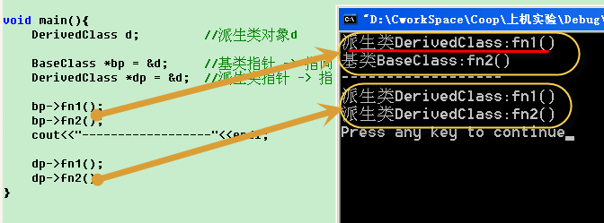
- 实验结果&心得【学生完成】
注意：（1）将自己的上机实践结果粘贴在此，并解释程序的执行结果。
（2）控制台输出结果的最后一行请输出自己的学号和姓名！
printf(“(*)班-0300218-张三”);

虚析构函数（sy08_1_2.cpp）
- 题目描述【验证】
声明一个基类BaseClass，从它派生出类DerivedClass。
（1）在BaseClass中声明虚析构函数，分未声明为虚析构函数和声明为析构函数两种情形；
（2）在主函数main()中将一个动态分配的DeriveClass对象地址赋给一个BaseClass的指针，然后通过该指针释放对象。a）BaseClass的析构函数未声明为析构函数时，观察运行结果。b）BaseClass的析构函数声明为虚析构函数时，再观察运行结果。
#include <iostream>
using namespace std;

class BaseClass{ //基类
public:
virtual
~BaseClass(){
cout<<"基类BaseClass析构"<<endl;
}
};

class DerivedClass:public BaseClass{ //派生类
public:
~DerivedClass(){
cout<<"派生类DerivedClass析构"<<endl;
}
};

void main(){
BaseClass *bp = new DerivedClass(); //基类指针 -> 指向：派生类对象

delete bp;
}
- 输入输出样例
未声明为析构函数 | 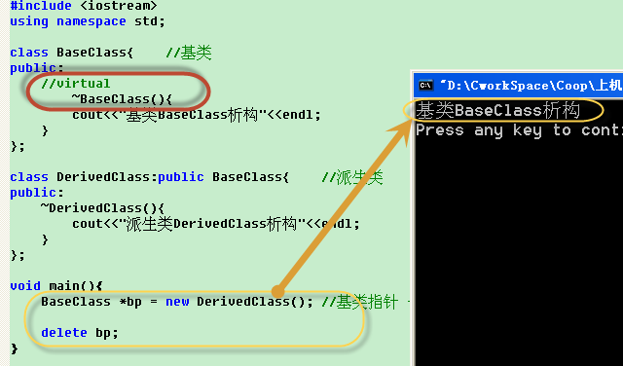
声明为虚析构函数 | 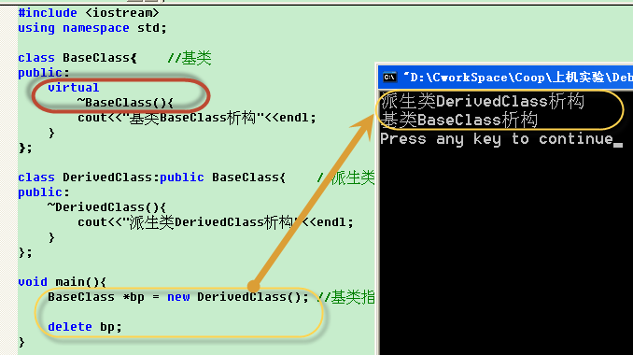
- 实验结果&心得【学生完成】
注意：（1）将自己的上机实践结果粘贴在此，并解释程序的执行结果。
（2）控制台输出结果的最后一行请输出自己的学号和姓名！
printf(“(*)班-0300218-张三”);

抽象图形类Shape及面积和周长计算（sy08_1_3.cpp）
- 题目描述【验证+设计】
（1）在平面直角坐标系中定义抽象基类Shape，即在Shape中定义纯虚函数double area()=0 和double perimeter()=0，用于分别获得图形的面积和周长。来显示具体图形信息。
（2）圆类Circle继承自抽象基类Shape，圆的内接正方形类InnerSquare和外切正方形类OuterSquare都继承自圆类；分别实现求取圆、圆的内接正方形和外切正方形的面积和周长的函数double area()和double perimeter()，即实现抽象基类Shape的两个虚函数。类继承结构如下图所示：
Shape
Circle
OuterSquare
InnerSquare
（3）在主函数main()中编写代码测试上述虚函数。部分程序代码如下：
#include <iostream>
#include <cmath>
using namespace std;

class Shape { // 抽象类的定义
public:
//在此定义纯虚函数area()和perimeter()
//*******************************************
virtual double area()=0;
virtual double perimeter()=0;
//======================================
};

class Circle:public Shape { // 圆类
protected:
double radius;
public:
Circle(double r){
radius=r;
}

//重定义纯虚函数area()和perimeter()
//*******************************************
virtual double area()
{
return 3.14*radius*radius;
}
virtual double perimeter()
{
return 6.28*radius;
}
//======================================
};

class OuterSquare:public Circle { //外切正方形
protected:
double border1;//边长
public:
OuterSquare(double b):Circle(b){
border1=2*b;
}

//重定义纯虚函数area()和perimeter()
//*******************************************
virtual double area()
{
return border1*border1;
}
virtual double perimeter()
{
return 4*border1;
}
//======================================
};

class InnerSquare:public Circle{ // 内接正方形
protected:
double border2;//边长
public:
InnerSquare(double b):Circle(b) {
border2=sqrt(2*b*b);//x^2 + x^2 = (2*radius)^2
}

//重定义纯虚函数area()和perimeter()
//*******************************************
virtual double area()
{
return border2*border2;
}
virtual double perimeter()
{
return 4*border2;
}
//======================================
};

void main(){
Shape *s; //基类指针

/*(1)基类指针 -> 指向：派生类“圆”对象*/
s=new Circle(5.00); //基类指针 -> 指向：派生类“圆”对象
cout<<"面积："<<s->area()<<", 周长："<<s->perimeter()<<endl;
cout<<"-----------------------------"<<endl;

/*(2)基类指针 -> 指向：“孙子一代”的派生类“外切正方形”对象*/
s=new OuterSquare(5.00);
cout<<"面积："<<s->area()<<", 周长："<<s->perimeter()<<endl;
cout<<"-----------------------------"<<endl;

/*(3)基类指针 -> 指向：“孙子一代”的派生类“内接正方形”对象*/
s=new InnerSquare(5.00);
cout<<"面积："<<s->area()<<", 周长："<<s->perimeter()<<endl;
cout<<"-----------------------------"<<endl;
}
- 输入输出样例
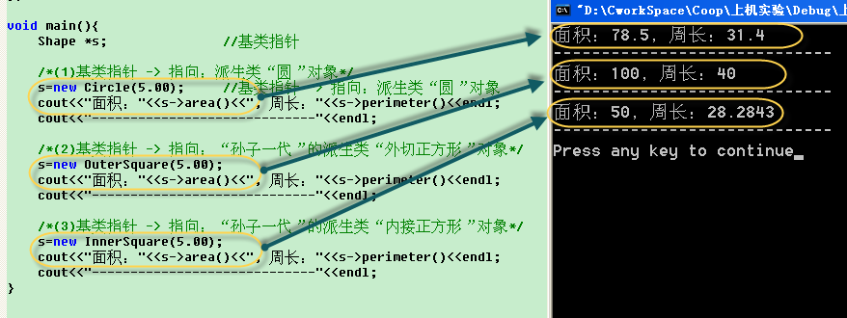
- 实验结果&心得【学生完成】
注意：（1）将自己的上机实践结果粘贴在此！
（2）控制台输出结果的最后一行请输出自己的学号和姓名！
printf(“(*)班-0300218-张三”);

哺乳动物类Mammal（sy08_1_4.cpp）
- 题目描述【验证+设计】
编写一个哺乳动物类Mammal，再由此派生出狗类Dog。
（1）二者都声明有成员函数void Speak()，该函数在基类Mammal中被声明为纯虚函数；
（2）在主函数main()中声明一个Dog类的对象d，通过此对象调用Speak函数，观察运行结果。此外，声明一个Mammal类的指针，指向实例化的Dog类对象d，通过指针调用Speak()函数，观察运行结果。
- 输入输出样例
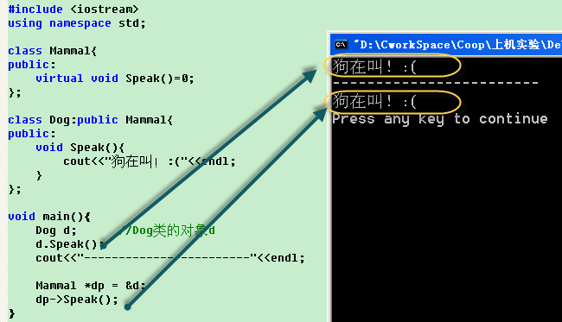
- 实验结果&心得【学生完成】
注意：（1）将自己的上机实践结果粘贴在此，并解释程序的执行结果。
（2）控制台输出结果的最后一行请输出自己的学号和姓名！
printf(“(*)班-0300218-张三”);

抽象的角色类Role（sy08_1_5.cpp）
- 题目描述【设计】
定义一个抽象类Role用于表示角色，有姓名name、年龄age、性别sex等成员变量。
（1）要求尽可能隐藏所有数据成员信息（即能够私有就私有，能够保护就不要公有），再通过GetXXX()和SetXXX()方法对各变量进行读写。具有一个抽象方法display()用于显示特定角色的信息，该方法不返回任何值。请为Role类至少定义两个构造方法，并在其中体现this指针的用法。
（2）从Role类派生出一个Employee类，该类具有Role类的所有成员（构造方法除外），并扩展工资成员变量salary（double类型），同时增加一个静态成员变量职工编号ID（int型）。同样要有至少两个构造方法，还要求覆盖display ()方法，并提供一个常量成员函数getIncome()用于输出职工的工资。
（3）定义经理类Manager继承自Employee类，有一个字符类型的成员变量vehicle用于表示经理所使用的车辆，默认值为“大众”；至少为经理类添加一个构造函数，使得车辆参数使用默认值“大众”，并覆盖display ()方法输出经理的信息。
（4）在main()方法中实例化Manager和Employee对象，并测试这些对象的方法。部分程序代码如下：
#include <iostream>
#include <cstring>
using namespace std;
//在下面补充完成所需的代码
//*******************************************
class Role
{
protected:
virtual void display()=0;
string name;
int age;
int sex;
public:
Role(string n,int a,int s)
{
name=n;
age=a;
sex=s;
}
Role(Role &r)
{
this->name=r.name;
this->age=r.age;
this->sex=r.sex;
}
string Getname()
{
return name;
}
int Getage()
{
return age;
}
int Getsex()
{
return sex;
}
void Setname(string n)
{
name=n;
}
void Setage(int a)
{
age=a;
}
void Setsex(int s)
{
sex=s;
}
};
class Employee: public Role
{
protected:
double salary;
static int ID;
public:
Employee(string n,double sa,int a=1,int s=0):Role(n,a,s)
{
salary=sa;
ID++;
}
Employee(Employee &e):Role(e.name,e.age,e.sex)
{
this->salary=e.salary;
}
void display()
{
cout<<"职工编号："<<ID<<", 姓名："<<name<<", 年龄："<<age<<", 性别："<<sex<<", 工资："<<salary<<endl;
}
void getIncome()
{
cout<<"工资："<<salary<<endl;
}
};
int Employee:: ID=1000;
class Manager:public Employee
{
private:
const char* Vehicle="大众";
public:
Manager(string n,double sa,const char* v="大众",int a=1,int s=0):Employee(n,sa,a,s)
{
Vehicle=v;
}
void display()
{
cout<<"职工编号："<<ID<<", 姓名："<<name<<", 年龄："<<age<<", 性别："<<sex<<", 工资："<<salary<<"， 交通工具："<<Vehicle<<endl;
}
};

//=========================================
int main(){
Employee student("张迪", 1200);
student.display();
cout<<"------------------------"<<endl;

Manager manager("陈真", 6000, "宝马");
manager.display();
cout<<"------------------------"<<endl;

Employee dupEmp = manager;
dupEmp.display();
cout<<"------------------------"<<endl;

Employee *p = &manager;
p->display();
cout<<"------------------------"<<endl;

Employee &rp = manager;
rp.display();
cout<<"------------------------"<<endl;
}
- 输入输出样例
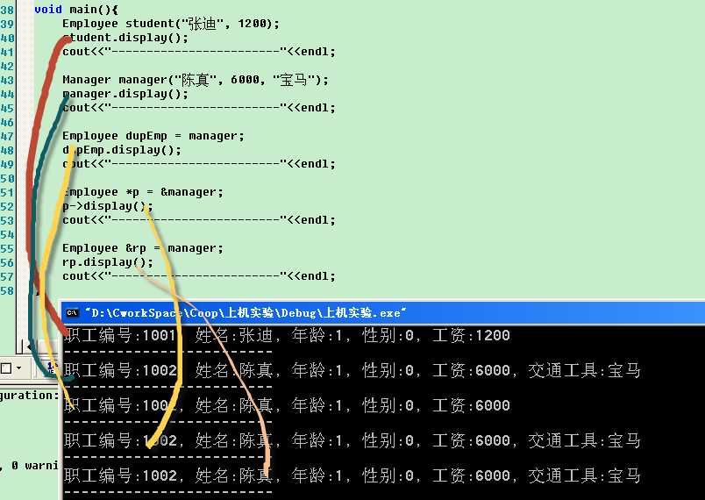
- 实验结果&心得【学生完成】
注意：（1）学生在将自己的上机实践结果粘贴在此！
（2）控制台输出结果的最后一行请输出自己的学号和姓名！
printf(“(*)班-0300218-张三”);

